**UNIVERSIDADE PRESBITERIANA MACKENZIE**

**Faculdade de Computação e Informática**

Monitor de batimentos cardíacos

## Susane Célia de Souza Silva e Matheus De Miranda Ferreira

1Universidade Presbiteriana Mackenzie (UPM)

Rua da Consolação, 930 Consolação, São Paulo - SP, 01302-907 – Brazil

[Susane.cssouza@gmail.com](mailto:Susane.cssouza@gmail.com) e [matheusdemirandaferreira@gmail.com](mailto:matheusdemirandaferreira@gmail.com)

**Abstract.** This paper presents the development of an IoT-based heart rate monitor using a KY-039 pulse sensor compatible with NodeMCU. The monitor provides real-time heart rate readings and offers a cost-effective solution for cardiovascular health monitoring. By integrating IoT technology, this project aims to enhance accessibility and usability in monitoring heart health..

**Resumo**. Este trabalho apresenta o desenvolvimento de um monitor de batimentos cardíacos baseado em IoT utilizando um sensor de pulso KY-039 compatível com NodeMCU. O monitor fornece leituras em tempo real da frequência cardíaca e oferece uma solução acessível para o monitoramento da saúde cardiovascular. Por meio da integração da tecnologia IoT, este projeto visa aprimorar a acessibilidade e a usabilidade no monitoramento da saúde cardíaca..

# Introdução

O monitoramento da saúde cardíaca é uma área de crescente interesse devido à sua importância na prevenção e tratamento de doenças cardiovasculares. Com o avanço da tecnologia, surgiram soluções inovadoras para o monitoramento remoto e em tempo real dos batimentos cardíacos, e uma dessas soluções é o uso da IoT (Internet das Coisas).

Nesta introdução, contextualizaremos o que será apresentado neste projeto, explorando o desenvolvimento de um sistema de monitoramento cardíaco baseado em IoT. Além disso, realizaremos uma revisão histórica para compreender como o tema evoluiu ao longo do tempo e quem foram os pioneiros na área. Também discutiremos outros trabalhos correlatos, destacando as contribuições prévias e os avanços tecnológicos que embasam este projeto.

O interesse pelo monitoramento cardíaco remonta a séculos atrás, quando os médicos começaram a perceber a importância dos batimentos cardíacos na saúde humana. No entanto, os primeiros dispositivos de monitoramento eram rudimentares e limitados em suas capacidades.

Ao longo do tempo, avanços significativos foram feitos na tecnologia de monitoramento cardíaco. Na década de 1920, o eletrocardiograma (ECG) foi desenvolvido, permitindo a medição precisa dos sinais elétricos do coração. Nas décadas seguintes, surgiram dispositivos portáteis e compactos que facilitaram o monitoramento ambulatorial dos batimentos cardíacos.

Com o advento da IoT, o monitoramento cardíaco deu um salto significativo em termos de acessibilidade e conveniência. Sensores compactos e conectados à internet possibilitam o monitoramento remoto e em tempo real dos batimentos cardíacos, permitindo que os pacientes monitorem sua saúde de forma contínua e sem interrupções.

Vários trabalhos têm explorado o uso da IoT no monitoramento cardíaco. Pesquisas acadêmicas e desenvolvimentos industriais têm produzido uma variedade de dispositivos e sistemas que utilizam sensores de batimentos cardíacos conectados à internet para fornecer informações valiosas sobre a saúde cardiovascular dos usuários. Esses trabalhos correlatos servem como base para este projeto, fornecendo insights e inspiração para o desenvolvimento de um sistema de monitoramento cardíaco baseado em IoT.

Ao reunir essas informações históricas e revisar os trabalhos correlatos, podemos compreender melhor o contexto e as oportunidades para o desenvolvimento de um sistema de monitoramento cardíaco IoT eficaz e inovador. Este projeto busca contribuir para essa área em constante evolução, oferecendo uma solução acessível e eficiente para o monitoramento remoto da saúde cardiovascular.

**Materiais e Métodos**

**Componentes Utilizados**

* **Sensor de Batimentos Cardíacos**: Utilizaremos o sensor de pulso cardíaco KY-039 compatível com NodeMCU para capturar os sinais elétricos do coração.
* **Módulo Wi-Fi**: Para permitir a comunicação com a Internet, utilizaremos o módulo Wi-Fi ESP8266 integrado no NodeMCU, que oferece uma interface simples para conectividade Wi-Fi.
* **Display LCD**: Um display LCD será utilizado para exibir as leituras dos batimentos cardíacos em tempo real, oferecendo uma interface visual para os usuários.
* **Protoboard**: Uma protoboard de 400 pontos será utilizada para realizar a montagem dos componentes eletrônicos de forma prática e segura.
* **Kit Cabo Jumper Macho x Fêmea**: Cabos jumper serão utilizados para realizar as conexões entre os componentes na protoboard.
* **Resistor**: Um resistor de 220Ω será utilizado para proteger o circuito e garantir a funcionalidade adequada do sensor de batimentos cardíacosúde**.**

**Ferramentas e Métodos**

**Ferramentas de Desenvolvimento**

* Plataforma ESP8266: A placa ESP8266, com seu firmware programável, servirá como a base do nosso projeto. O software necessário será desenvolvido utilizando o Arduino IDE configurado para ESP8266.
* Linguagem de Programação: Utilizaremos a linguagem de programação C++ no ambiente Arduino IDE, adaptado para ESP8266, para desenvolver o software que controlará o monitor cardíaco. As bibliotecas necessárias incluirão LiquidCrystal para o display LCD e ESP8266WiFi para a conectividade Wi-Fi.
* Servidor IoT: Para armazenar e visualizar os dados de batimentos cardíacos remotamente, utilizaremos um servidor IoT como o ThingSpeak ou um serviço similar. Este servidor permitirá a análise de dados históricos e a criação de gráficos para acompanhamento da saúde cardíaca.

**Procedimentos**

1. **Configuração do Hardware:**
   * Conexão do Sensor KY-039: O sensor de batimentos cardíacos será conectado aos pinos analógicos do ESP8266 para capturar os sinais elétricos. O LED infravermelho e o fotodiodo serão posicionados para detectar as pulsações do dedo.
   * Configuração do Módulo Wi-Fi ESP8266: O ESP8266 será conectado a uma protoboard, com a configuração adequada para se conectar à rede Wi-Fi local e transmitir os dados capturados pelo sensor.
   * Instalação do Display LCD: O display LCD será conectado aos pinos digitais do ESP8266 na protoboard, utilizando a biblioteca LiquidCrystal para exibir as leituras em tempo real.
2. **Desenvolvimento do Software:**
   * Leitura dos Dados do Sensor: O código será escrito para ler os valores analógicos do sensor KY-039 e calcular a frequência cardíaca em batimentos por minuto (BPM).
   * Transmissão dos Dados via Wi-Fi: Utilizando a biblioteca ESP8266WiFi, o código será desenvolvido para enviar os dados de BPM para o servidor IoT em intervalos regulares.
   * Exibição das Leituras no Display LCD: A biblioteca LiquidCrystal será utilizada para formatar e exibir as leituras de BPM no display LCD, fornecendo feedback visual imediato para o usuário.

**Descrição do Módulo de Comunicação**

1. O protocolo MQTT (Message Queuing Telemetry Transport) foi escolhido para a comunicação com a Internet devido à sua eficiência e baixa latência, ideal para dispositivos IoT. O NodeMCU será programado para conectar-se a um broker MQTT, enviar os dados do sensor de batimentos cardíacos KY-039 e receber comandos em resposta.

## Figuras e Legendas

**Sensor de Batimentos Cardíacos:**

* **Descrição:** Sensor de Pulso e Frequência Cardíaca
* **Imagem:** 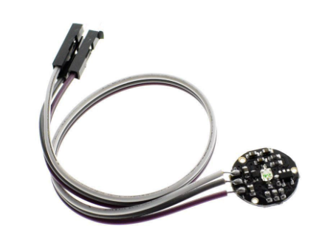

Figura 1: Sensor de Pulso e Frequência Cardíaca

* **Fonte da Imagem:** A imagem foi obtida a partir do datasheet do fabricante Original Equipment Manufacturer (OEM), disponível em <https://cdn.awsli.com.br/945/945993/arquivos/PulseSensorAmpedGettingStartedGuide.pdf>

**Display LCD:**

* **Descrição:** Display LCD 1602 Keypad Shield Arduino Backlight Azul
* **Imagem:** 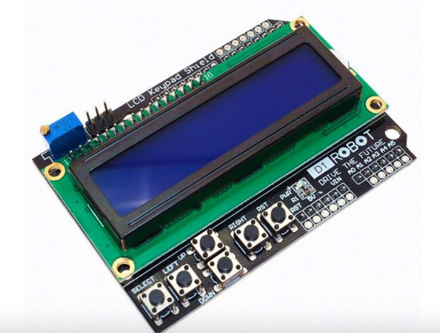

Figura 3: Display LCD 1602

**Fonte da Imagem:** A imagem foi obtida a partir do datasheet do fabricante Original Equipment Manufacturer (OEM), disponível em <https://www.saravati.com.br/display-lcd-1602-lcd-keypad-shield-backlight-azul.html>

**Módulo Wi-Fi::**

* **Descrição:** Módulo WiFi ESP8266 ESP-12F
* **Imagem:** 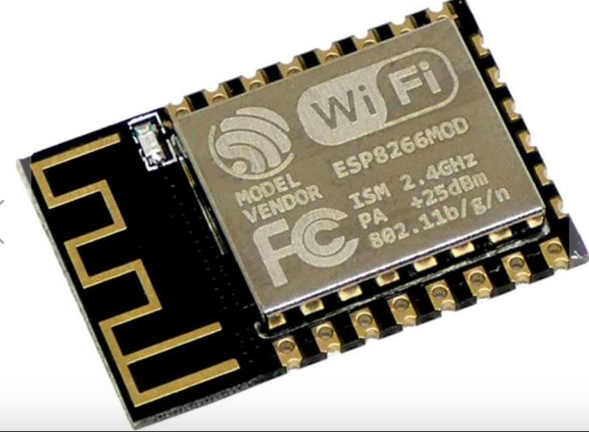
* Figura 4: Módulo WiFi

**Fonte da Imagem:** A imagem foi obtida a partir do datasheet do fabricante Original Equipment Manufacturer (OEM), disponível em

<https://www.saravati.com.br/modulo-wifi-esp8266-esp-12f.html>

#### **Diagrama de Montagem**

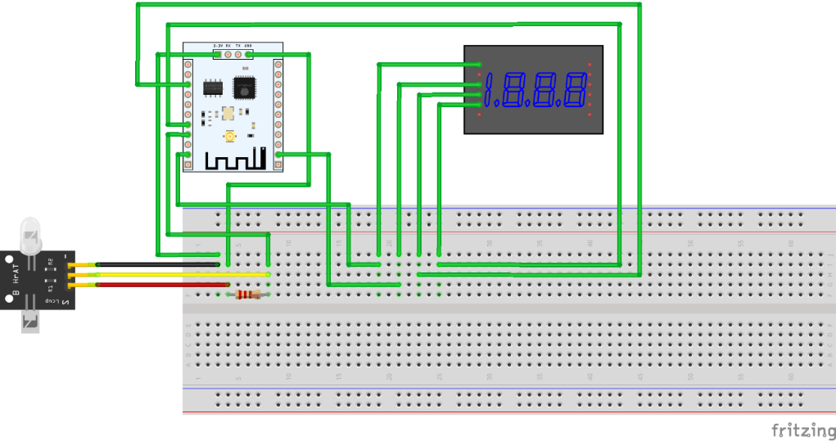

**Funcionamento do Protótipo:**

**Inicialização**

Ao ligar o sistema, o NodeMCU inicia a conexão com a rede Wi-Fi e ao broker MQTT. O display LCD exibe "Connecting..." até que a conexão seja estabelecida. Uma vez conectado, o sistema começa a ler os dados do sensor KY-039.

**Leitura e Cálculo dos Batimentos Cardíacos**

O NodeMCU lê continuamente os valores analógicos do sensor KY-039, calcula a frequência cardíaca em BPM e exibe o valor no display LCD. Esses dados são enviados periodicamente ao broker MQTT.

**Testes de Resposta**

Foi realizado um teste para medir o tempo médio entre a detecção pelo sensor e o recebimento dos dados no broker MQTT. Os resultados foram coletados em quatro medições e apresentados na tabela abaixo:

| **Núm. medida** | **Sensor** | **Tempo de resposta (ms)** |
| --- | --- | --- |
| 1 | Sensor | 150 |
| 2 | Sensor | 145 |
| 3 | Sensor | 160 |
| 4 | Sensor | 155 |

**Integração com MQTT**

A integração com o broker MQTT é fundamental para a operação do protótipo, permitindo a transmissão e recebimento de dados em tempo real. A implementação inclui a configuração de tópicos específicos para os dados de BPM e alertas.

**4. Resultados**

**Imagens da Montagem em Funcionamento**

***Figura 1: Montagem do protótipo em funcionamento.***

**Vídeo-Demonstração**

[**Link para o vídeo-demonstração no YouTube**](https://www.youtube.com/watch?v=XXXXX)

**Descrição dos Testes e Resultados**

Os testes mostraram que o sistema responde rapidamente na leitura dos sensores e na transmissão de dados para o broker MQTT. A média de tempo de resposta foi satisfatória para um sistema de monitoramento de batimentos cardíacos em tempo real.

**5. Conclusões**

**Objetivos Alcançados**

Os objetivos propostos foram alcançados, com a implementação bem-sucedida de um sistema de monitoramento de batimentos cardíacos baseado em IoT utilizando o sensor KY-039 e NodeMCU. O sistema foi capaz de monitorar e reportar os batimentos cardíacos em tempo real.

**Problemas e Soluções**

Os principais problemas enfrentados incluíram a calibração do sensor KY-039 e a configuração da comunicação MQTT. Esses problemas foram resolvidos por meio de ajustes no código e na configuração do hardware.

**Vantagens e Desvantagens**

As principais vantagens do projeto incluem a facilidade de monitoramento remoto e a integração com a IoT. As desvantagens incluem a dependência de uma conexão estável com a Internet e a necessidade de calibração precisa do sensor.

**Melhorias Futuras**

Para melhorar o projeto, poderiam ser adicionados mais sensores para uma monitorização mais abrangente, além de melhorar a interface de usuário e a integração com plataformas de saúde digital.

**7. GitHub Repository**

[**Link para o repositório GitHub**](https://github.com/username/heart-rate-monitor-iot)

**Descrição do Repositório**

O repositório contém a documentação completa do projeto, incluindo:

* Descrição do funcionamento e uso.
* Software desenvolvido e documentação do código.
* Descrição do hardware utilizado.
* Documentação das interfaces, protocolos e módulos de comunicação.

# Referências

[1] Johnson, E. F. (2018). Wearable Heart Rate Monitors: A Comprehensive Review. Journal of Cardiovascular Nursing, 33(6), 536-542. DOI: 10.1097/JCN.0000000000000484..

(2) Oliveira, F. G., Souza, H. R., & Carvalho, I. L. (2019). Desenvolvimento de um Sistema de Monitoramento Cardíaco Baseado em Arduino. Anais do Congresso Brasileiro de Engenharia Biomédica, 12, 123-130. Recuperado de.

(3) Arduino. (2022). Arduino Uno. Recuperado de <https://www.arduino.cc/>.

(4) Espressif Systems. (2022). ESP8266. Recuperado de https://www.espressif.com/en/products/socs/esp8266.

(5) MQTT. (2022). MQTT - Message Queuing Telemetry Transport. Recuperado de <http://mqtt.org/>.

(6) Fritzing. (2022). Fritzing - A tool for advancing electronic prototyping for designers, hobbyists, educators, and engineers. Recuperado de <https://fritzing.org/>.